四、学生用户
输入《天津市中小学生个性化学习服务平台》网址
http://gxh.izhixue.org/index.html，用户名：密码：即可登录。

4.1 学生报名
学生用户登录后在鼠标移动到导航栏的【主题活动】然后在出现的菜单单击【科协活动】即可进入【科协活动】的报名页面，如下图所示。
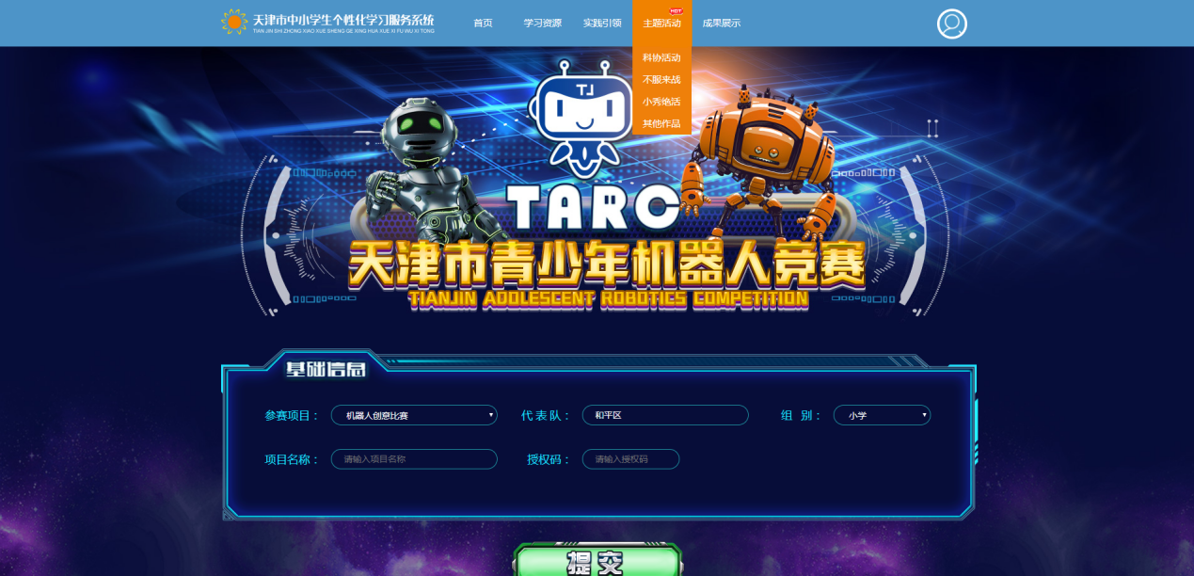
在该页面输入项目名称和授权码后单击【提交】按钮即会显示出队伍成员填写表和教练信息填写表，如下图所示。
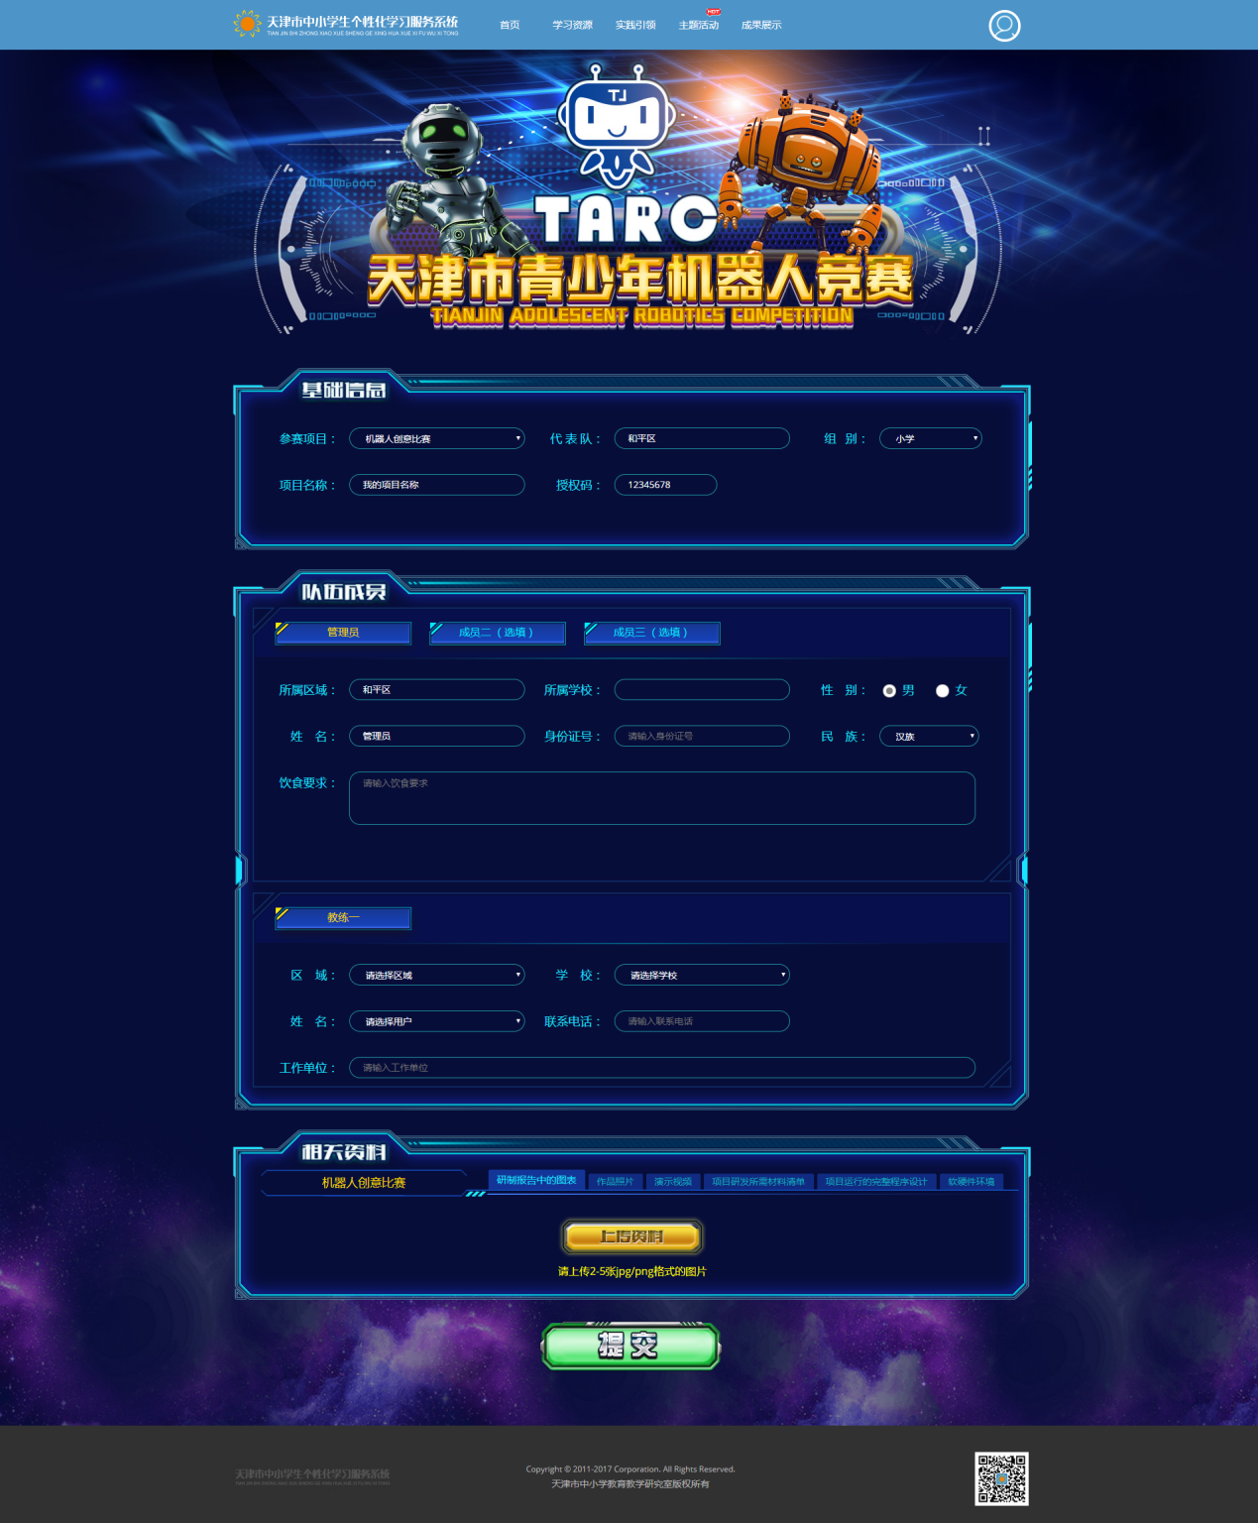
在该页面依次填入相关人员信息即可。然后在相关资料区域上传参加活动所需的资源，最后单击提交按钮完成报名。

